 **DINSDAG 13 MEI 2025**

**FIETSTOCHT naar OPITTER**

**BEZOEK BROUWERIJ ST. JOZEF en ST. TRUDO KERK**

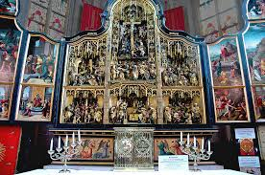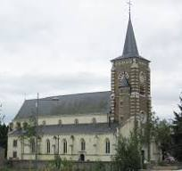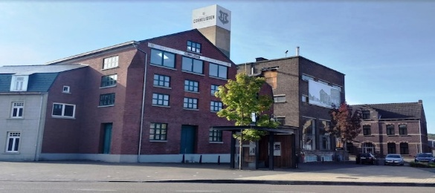

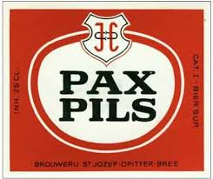

Sinds de fusie van 1977 maakt het kerkdorp Opitter deel uit van de gemeente Bree. Opitter dankt zijn naam aan de “Itter”, een beek die ontspringt op het Kempisch plateau en naar analogie met

OPoeteren en OPglabbeek dat aan de bovenloop ligt. Opitter telt mooie bezienswaardigheden. Deze gaan we ook wandelend bezoeken( totale afstand ongeveer 1 km).

**Brouwerij St. Jozef** is in Opitter gesitueerd. De huidige eigenaar is Jef Cornelissen en ondertussen de zesde generatie, nu ook een familiebedrijf. De brouwerij heeft een capaciteit van 10.000 liter per brouwsel. De jaarproductie bedraagt ongeveer 40.000 hectoliter of 4.000.000 liter.

**De St. Trudokerk** is de parochiekerk van Opitter en is een basiliek in gotische stijl. De kerk ligt vlakbij de Itterbeek en wordt omgeven door een ommuurde begraafplaats.

De gids zal ons interessante verhalen vertellen over de St. Trudokerk en de kapel van O.L. Vrouw Troosteres der Bedrukten ( ook O.L. Vrouw-ter-Heirbaan).

**DE NIET FIETSERS OM 10.00 UUR AAN DE BROUWERIJ ZIJN !!**

Ons dagprogramma ziet er als volgt uit:

**DATUM**  : dinsdag 13 mei 2025

**VERTREK**  : 8.30 uur STIPT PER FIETS aan de Posthoorn, Groenstraat te Hamont

**AANKOMST** : 10.00 uur aan de St. Jozef Brouwerij , Opitter. Hier krijgen we een geleid

bezoek aan de brouwerij met 3 degustaties.

12.30 uur nemen we in hun mooie biertuin of schuur een lunch met

“Kempische broodschotels” en 1 consumptie ( geen warme dranken)

14.00 uur een bezoek met een stadsgids aan de gotische St.Trudokerk.

**HUISWAARTS** : rond 16.00 -16.30 uur.

**INSCHRIJVEN VERPLICHT**: is definitief na storting van € 33,00 **VOOR 29 APRIL 2025** op

rekeningnr.BE38 7310 2918 7372 BIC KREDBEBB

*Aangezien de brouwerij* ***VOOR*** *30 april 2025 het aantal lunchers moet weten, is snel inschrijven, bij interesse, een must!*